Steckdose 33°, 3-fach Schutzkontakt, Connect 45 250V, 10/16A, PC, reinweiß, 9010
OBO Bettermann

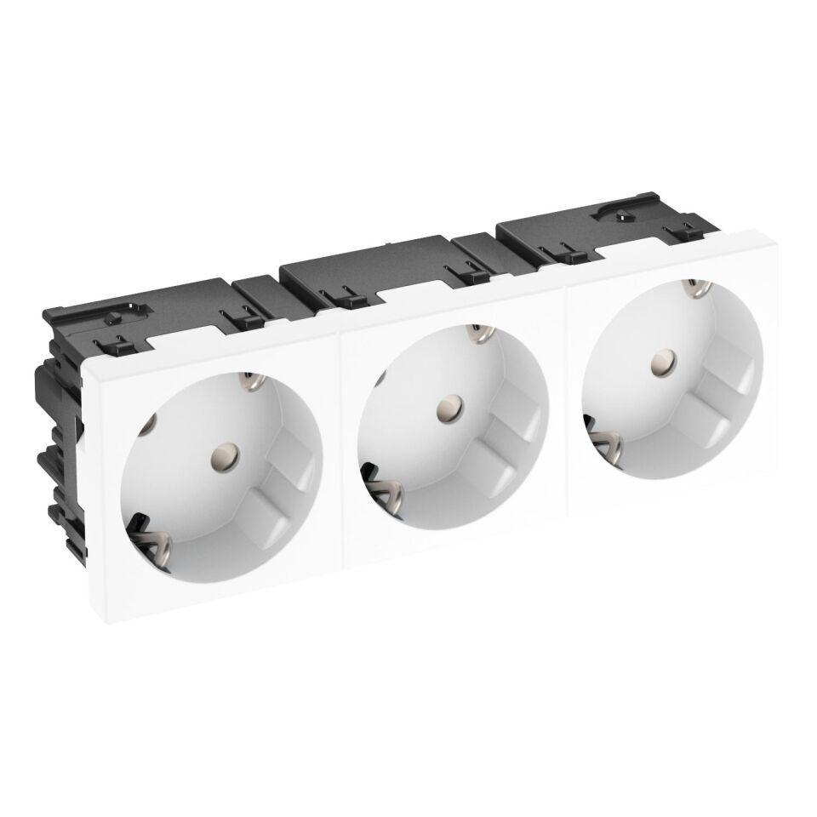Eigenschaften
GTIN:
4012197256821
HAN:
6120503
Ausführung
SCHUKO
Farbton
weiß
Montageart
Geräteeinbaukanal
Werkstoff
Kunststoff
Breite (mm)
135,00
Höhe (mm)
45,00
Tiefe (mm)
40,00
Anschlussart
Steckklemme
Aufdruck/Kennzeichnung
ohne
Befestigungsart
Rastbefestigung
RAL-Nummer
9010
Sonderstromversorgung
ohne Sonderstromversorgung
Anzahl der Einheiten
3,00
Nennspannung (V)
250,00
Nennstrom (A)
16,00

